**9-мм Специальный Малогабаритный Автомат 9А-91**

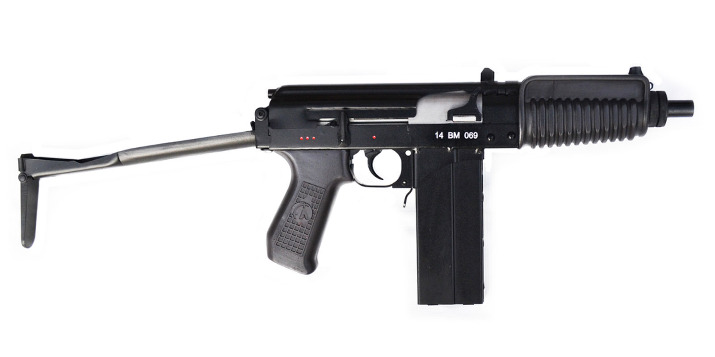

*Рисунок 1 – 9А-91 вид справа*

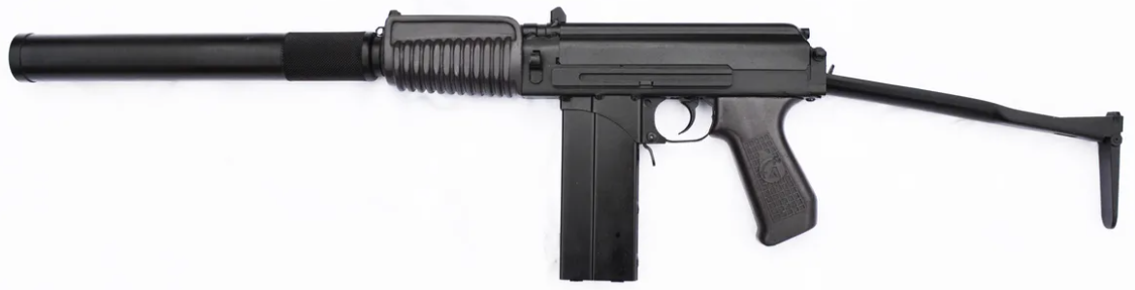

*Рисунок 2 – 9А-91 с глушителем вид справа*

9A-91 – малогабаритный автомат, сконструированный в Тульском конструкторском бюро приборостроения в 1992 году в качестве более технологичного аналога автомата СР-3 «Вихрь». В 1994 году началось производство, а уже в 1995 году автомат был модернизирован. Основным его назначением является использование специальными подразделениями правоохранительных органов, а также в роли персонального оружия самообороны военнослужащих. Имеется крепление «Ласточкин хвост». Также разработаны варианты под патроны 7,62×39, 5,56×45 и 5,45×39.

|  |  |
| --- | --- |
| ТТХ | |
| Патрон | 9х39 |
| Ёмкость магазина | 20 патрон |
| Темп стрельбы | 700 выстр/мин |
| Начальная скорость пули | 270 м/с |
| Прицельная дальность | 200 м. |
| Масса без патрон | 2.1 кг |
| Масса со снаряжённым магазина | 2.8 кг |
| Длина автомата со сложенным прикладом | 383 мм |
| Длина автомата с разложенным прикладом | 605 мм |
| Тип автоматики | отвод пороховых газов, поворотный затвор |